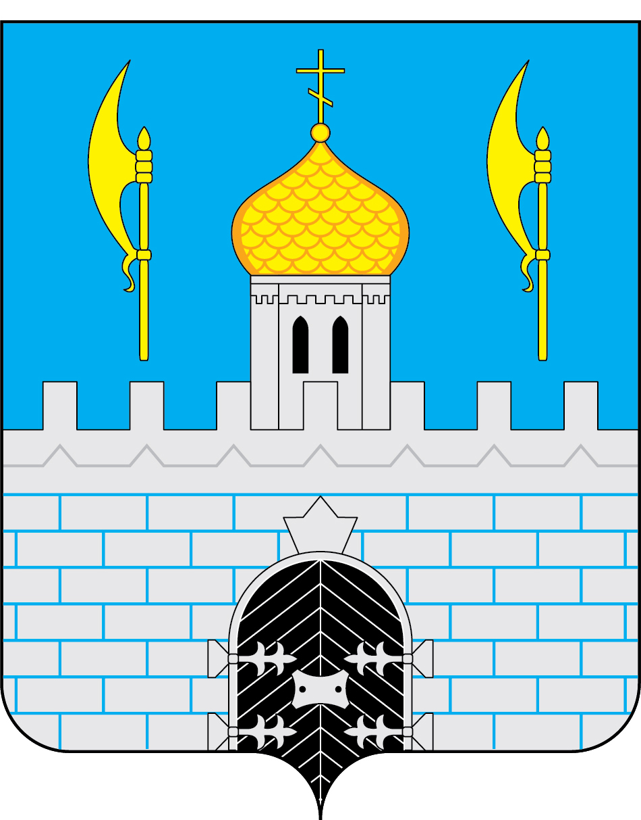

КОНТРОЛЬНО - СЧЕТНАЯ ПАЛАТА
СЕРГИЕВО-ПОСАДСКОГО ГОРОДСКОГО ОКРУГА
МОСКОВСКОЙ ОБЛАСТИ

Информация
по результатам контрольного мероприятия «Проверка эффективности и результативности использования бюджетных средств, выделенных в 2023-2024 году из бюджета Сергиево-Посадского городского округа Московской области на выполнение муниципального задания и иные цели Муниципального бюджетного образовательного учреждения «Средняя общеобразовательная школа №11» Сергиево-Посадского городского округа Московской области».

Основание для проведения контрольного мероприятия:
План работы Контрольно-счетной палаты Сергиево-Посадского городского округа на 2025г. пункт 1.8, утвержденный распоряжением Председателя Контрольно-счетной палаты Сергиево-Посадского городского округа от 27.12.2024 №70/24-РП, Распоряжение от 29.05.2025 № 22/25-РП.

В ходе контрольного мероприятия установлено следующее:
1. В нарушении п.8.8. Устава учреждения, Устав учреждения (новая редакция), утвержденный Постановлением администрации Сергиево-Посадского городского округа от 03.02.2023г. №153-ПА, пунктов 3, 3.2-3.5 статьи 32 Федерального закона от 12 января 1996 г. № 7-ФЗ «О некоммерческих организациях», не размещен на сайте https://bus.gov/ru;
2. В нарушении п.6.3. Устава Учреждения земельный участок для размещения нежилого здания: здания школы, расположенного по адресу: Московская область, г. Сергиево - Посадский район, сельское поселение Шеметово, дер. Самотовино дом 59, не оформлен, Выписка из Единого государственного реестра недвижимости об основных характеристиках и зарегистрированных правах на объект недвижимости, в связи с реорганизацией проверке не представлена;
3. В нарушении п.4 Порядка формирования муниципального задания на оказание муниципальных услуг (выполнение работ) в отношении муниципальных учреждений Сергиево-Посадского городского округа Московской области и финансового обеспечения выполнения муниципального задания, утвержденного Постановлением администрации Сергиево-Посадского городского округа от 08.10.2020№1491-ПГ, муниципальное задание МБОУ «СОШ 11» на 2023 год от 09.01.2023г. размещено на сайте https://bus.gov/ru с нарушением сроков (срок размещения 27.02.2023г.) Отчеты о выполнении муниципального задания на оказание муниципальных услуг ежеквартальные и годовой за 2023 год размещены на сайте https://bus.gov/ru с нарушением сроков (срок размещения за 1 квартал - 19.05.2023г.; за 2,3,4 квартал – 28.02.2024г.);
4. В нарушении п.5 Порядка формирования муниципального задания на оказание муниципальных услуг (выполнение работ) в отношении муниципальных учреждений Сергиево-Посадского городского округа Московской области и финансового обеспечения выполнения муниципального задания, утвержденного Постановлением администрации Сергиево-Посадского городского округа от 12.03.2024№588-ПА, муниципальное задание МБОУ «СОШ 11» на 2024 год от 18.01.2024г. размещено на сайте https://bus.gov/ru с нарушением сроков (срок размещения 05.03.2024г.).

